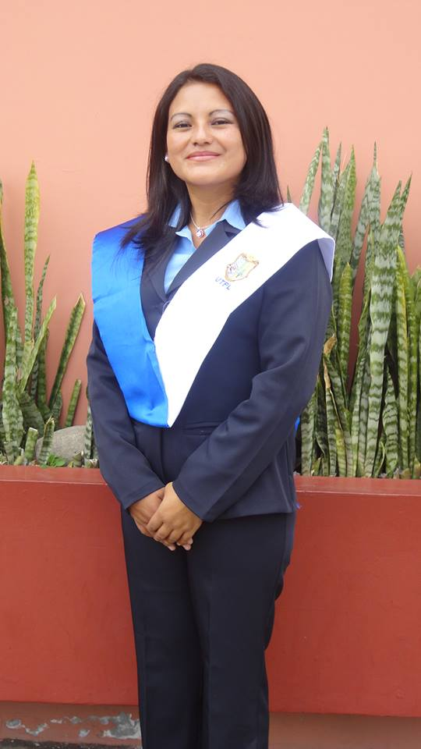**MI AUTOBIOGRAFÍA**

Me llamo María Gloria De la Cruz Nicolalde, nací en Quito-Ecuador el 15 de noviembre de 1982, desde pequeña mi madre me inculcó el valor de la perseverancia, lo cual me permitió alcanzar mis metas profesionales.

Con tan solo 17 años incursione en la carrera docente en el ISPED “Manuela Cañizares”, donde obtuve el título de Profesora Primaria, continué mis estudios de Tercer Nivel en la UTPL “Universidad Técnica Particular de Loja”, los mismos que fueron postergados por motivos personales hasta el año 2013 donde obtuve mi título de Licenciada en Ciencias de la Educación.

Mi interés profesional siempre ha sido la capacitación y actualización docente; porque pienso que como generadores de cambio debemos ser proactivos e ir a la par con la tecnología e innovaciones que nos presentan la sociedad actual para atender de forma asertiva a las nuevas generaciones de este siglo.

En esta línea de innovación, tuve la oportunidad de ser favorecida con una beca del MINEDUC para obtener un Master a nivel nacional e internacional donde estoy aprovechando al máximo los conocimientos adquiridos para poner en práctica en la Unidad Educativa que laboro actualmente.

Para contactos me pueden encontrar en:

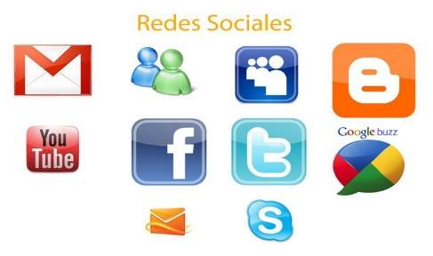facebook.com/gloria.delacruz.9699

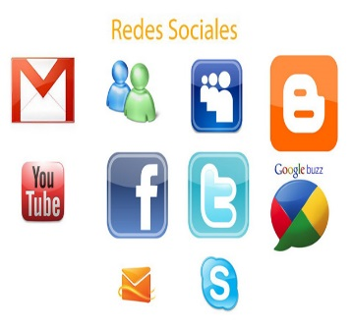[maglocruzz@yahoo.es](mailto:maglocruzz@yahoo.es)

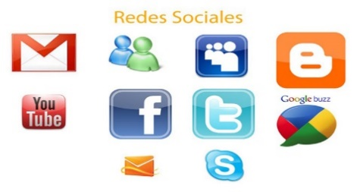[@mgloriadelacruz](https://twitter.com/mgloriadelacruz)